USo e efeito da cafeína em animais domésticos
Henrique Carneiro Lobato¹*, Larissa Tiemi Matuzake Vieira¹, Amanda Maria Sena Reis²
¹Graduando em Medicina Veterinária – Universidade Federal de Minas Gerais (UFMG) – Belo Horizonte/MG – Brasil *Contato: henriqueclobato@hotmail.com
³Professora do Departamento de Patologia Geral – Universidade Federal de Minas Gerais (UFMG) – Belo Horizonte/MG – Brasil

INTRODUÇÃO
A cafeína (1,3,7 trimetilxantina) é uma das substâncias farmacologicamente ativas mais consumidas pela população, estando presente na dieta na forma de café, chás, chocolates, vegetais, refrigerantes, energéticos e medicamentos^{1,2}. Apesar do seu grande consumo pelos seres humanos, seu uso e efeito em animais domésticos é pouco conhecido. Trabalhos relatam a presença de cafeína na alimentação animal, a partir da utilização da palha de café, um coproduto de baixo custo e grande disponibilidade, que pode ser fornecida aos ruminantes, suínos e aves.³^{,4} Além de estar presente na alimentação de animais de produção, a cafeína também é utilizada com função terapêutica associada a outros fármacos no tratamento do câncer⁵ e de condicionante espermático⁶. A presente revisão literária tem como intuito, dissertar sobre o uso e os efeitos positivos e colaterais da cafeína tanto como substância presente na dieta de animais de produção quanto como agente terapêutico.
MATERIAL E MÉTODOS
Esta revisão literária foi feita a partir do estudo de artigos científicos destinados a esclarecer o uso e efeitos da cafeína nos animais domésticos. Os trabalhos foram selecionados pela atualidade e relevância.
REVISÃO DE LITERATURA
Atualmente, a palha de café possui em média 83% de matéria seca e 10,99% de proteína bruta, chegando a ter mais proteína que o grão de milho, comparativamente, além de apresentar 50,3% de fibras em detergente neutro ^{7,8}. Entretanto, como apresenta gosto amargo e baixa palatabilidade, seu uso, dependendo da inclusão, pode reduzir o consumo de ração e, o ganho de peso diário, aditivamente à hiperatividade nos animais. Por isso, algumas pesquisas têm buscado alternativas visando reduzir seus teores na palha ou polpa do café³.
Em animais monogástricos, há poucos estudos envolvendo o uso da polpa de café na dieta. No entanto, sabe-se que ela é bem aceita por suínos e aves quando administrada em uma quantidade de 8 a 16% da ração consumida. Além disso, em suínos a casca de café pode ser incluída em níveis de 5,0 a 9,5% na ração das fases de crescimento e terminação, respectivamente, sem prejudicar o desempenho do animal, além de produzir carcaças mais magras e de ser economicamente viável⁴.
Trabalhos prévios em modelos experimentais de roedores comprovaram que a cafeína também é considerada um agente causador de malformações fetais⁹, tornando esse um fator limitante no uso de cafeína em rações de matrizes.
Os efeitos da cafeína no organismo humano e animal têm sido amplamente estudados. Algumas pesquisas preconizam seu uso como coadjuvante no tratamento de osteossarcoma e de sarcomas de tecidos moles por potencializar os efeitos citotóxicos da quimioterapia, aumentando a expectativa de vida de pacientes com metástases⁵. Pesquisadores também comprovaram que a cafeína pode estimular a motilidade espermática por inibir a atividade da fosfodiesterase, aumentando o AMPc na cauda do espermatozóide. Por isso, as metilxantinas têm sido utilizadas no sêmen fresco e congelado humano e de diferentes espécies animais como substância benéfica para a fertilização⁶.
Apesar de algumas ações benéficas da cafeína, há vários relatos também de efeitos adversos no organismo. Tanto em humanos quanto em animais, pode estimular o sistema nervoso central. Nos seres humanos, estes efeitos são traduzidos por redução da fadiga levando à insônia, ansiedade e ataques de pânico. Em animais observa-se uma hiperexcitabilidade¹⁰.
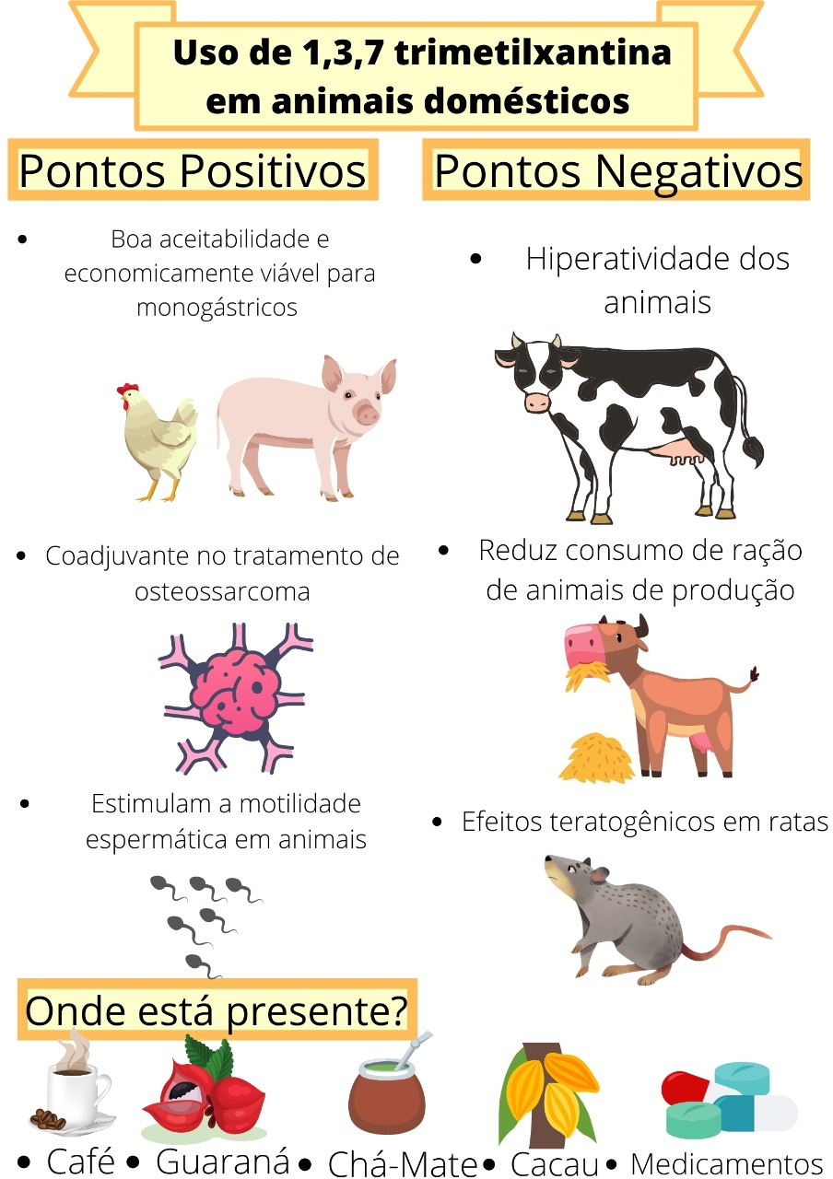
Figura 1:Infográfico explicativo sobre os efeitos positivos e negativos da cafeína e suas principais fontes na alimentação.
No sistema cardiovascular, a cafeína pode aumentar a frequência cardíaca, a pressão arterial e os batimentos cardíacos, além de efeitos broncodilatador e diurético¹¹. Direta ou indiretamente, a cafeína e seus metabólicos são capazes de agir em vários outros tecidos ou sistemas como o digestivo, a pele e a glândula mamária, dentre outros¹¹ causando efeitos que vem sendo pouco a pouco elucidados, mas que ainda necessitam ser mais amplamente estudados.
CONSIDERAÇÕES FINAIS
A cafeína tem alto potencial de utilização na fertilização in vitro e na coadjuvação em quimioterapias de osteossarcomas. Poucos trabalhos relatam seu uso na veterinária, apesar de ser amplamente utilizada na alimentação de animais de produção e estar presente em vários medicamentos como os analgésicos utilizados em animais de pequeno e grande porte. Faz-se necessário que mais estudos sejam realizados afim de compreender seus efeitos nos animais domésticos.
REFERÊNCIAS BIBLIOGRÁFICAS


